**TICKET DE SALIDA N° 13**

**ASIGNATURA:** Tecnología

**NOMBRE ESTUDIANTE:** ______________________________________________________

**CURSO:** 1° año **LETRA:** ______ **FECHA:** ___________

* **O.A:** **Crear y elaborar un cartel alusivo 2D al cuidado del Planeta Tierra, con material de desecho. Concepto de “Reutilizar”**
* Instrucciones: Lee y responde, junto a un familiar el siguiente ticket de salida. Debes devolverlo a tu profesora jefe, a través del correo correspondiente o le tomas una foto y envías al WhatsApp de tu curso.

**IIIIIIIIIIIIIIIIIIIIIIIIIIIIIIIIIIIIIIIIIIIIII GUÍA N° 13 IIIIIIIIIIIIIIIIIIIIIIIIIIIIIIIIIIIIIIIIIIIIII**

|  |  |
| --- | --- |
| **1.- “Reutilizar” es volver a usar una cosa.** | |
| **SI** | **NO** |



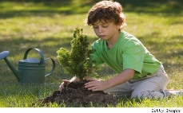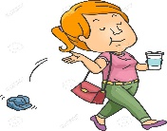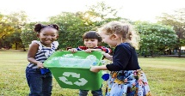**2.-** Marca con una X cuando ayudamos a nuestro Planeta.

**3.- ¿Cuál de las caritas identifica mejor tu Aprendizaje de hoy?**

**LA PROFESORA CONTESTA:**

|  |  |
| --- | --- |
| **Nombre: Fecha:** | |
| **¿Cómo seguimos avanzando?** | |
|  | **Tu trabajo se destaca por:** |
|  | **Puedes mejorar:** |